Системи віброакустичного зашумлення

Системи віброакустичного зашумлення призначені для запобігання прослуховування приміщення створенням шумової смуги звукових частот. У табл. 5.23. приведені основні характеристики систем віброакустичного захисту [13].

Крім даних, приведених у табл. 5.23., генератор віброакустичного шуму ANG-2000 . характеризується наступними параметрами: межі регулювання вихідної напруги — 0...14 В на навантаженні 6 Ом, мінімальний опір навантаження — 1 Ом, опір одного випромінювача — 6 Ом. Варто згадати про відмінні риси деяких систем, приведених у табл. 5.23.

Для чотирьохканальної системи віброакустичнго шуму SEL SP-51/А - це наявність керованих мікропроцесором двох незалежних формувачів цифрового шуму з 40-хвилинною тривалістю його кореляції, що виключає можливість очищення апаратно-програмними методами, у тому числі, систем з опорним каналом [13].

Технічні характеристики вібраційного випромінювача SP-51/AV:

- виконання герметичне;

- тип електромагнітний;

- габаритні розміри 51х22 мм.

Віброакустичний шумогенератор SI-3001 може формувати сигнал шумової перешкоди з автоматичним регулюванням рівня, що залежить від голосності переговорів у приміщенні, що захищається. Іншою особливістю приладу є генерація мовноподібної перешкоди, що ефективно ускладнює відновлення й обробку інформації навіть у тому випадку, якщо рівень перешкоди не перевищує рівень мовного сигналу перехопленої інформації. Підключення джерела мовноподібної перешкоди (зовнішнього диктофона з попередньо записаною мовою) до приладу здійснюється через лінійний вхід. Це дозволяє зменшити рівень шумового сигналу, який підводиться до випромінювача (у порівнянні із шумовою перешкодою), що, у свою чергу, приводить до зменшення паразитного шуму в приміщенні.

Пристрій може працювати в одному з трьох режимів: «I», «2». Режим відповідає відключенню шумової перешкоди, дозволяє формувати на виходах каналів мовноподібну перешкоду. Режим «I» відповідає формуванню шумової перешкоди на виходах каналів. Режим «2» відповідає формуванню шумової перешкоди з автоматично регульованим рівнем, що залежить від гучності переговорів у приміщенні, що захищається.

У режимах «I» і «2» крім шумової перешкоди можливе формування комбінованої перешкоди, що є сумішшю шумової перешкоди з регульованим рівнем і мовноподібної перешкоди, яка подається на лінійний вхід приладу [3]. 224 Особливістю системи віброакустичного зашумлення VAG-6/6 є використання віброперетворювачів на основі п’єзокераміки, що володіють високою ефективністю при формуванні необхідного рівня вібраційних перешкод.

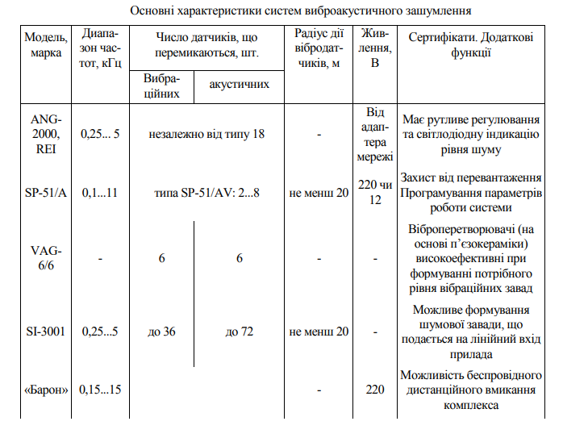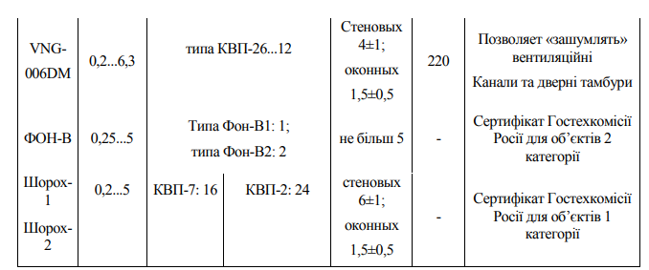

Трохи докладніше про генератор віброакустичного шуму «Соната-Ав». Він призначений для захисту приміщень від витоку інформації по акустичних і віброканалах, зокрема, цілеспрямовано розроблений для сеансового блокування пристроїв, що підслуховують, які неможливо виявити і(чи) знищити.

Правильно встановлений і відрегульований генератор дозволяє нейтралізувати такі види підслуховування, як:

- безпосереднє підслуховування в умовах поганої звукоізоляції в приміщенні;

- застосування радіо- і провідних мікрофонів, встановлених у порожнинах стін, у надстельовому просторі, вентиляційних коробах і т.п.;

- застосування стетоскопів, установлених на стінах (стелях, підлогах), трубах водо-, тепло- і газопостачання і т.п.;

- застосування лазерних і мікрохвильових систем знімання аудіоінформації з вікон і елементів інтер'єра.

Віброакустична загороджувальна завада, що створюється генератором «Соната-АВ», синтезована таким чином, щоб забезпечити максимальне маскування мовних сигналів при мінімальному рівні шуму, що заважає переговорам. Прилад має два вихода з незалежним програмуванням вигляду завади (вібро- або аудіо-) та регулюванням її рівня. Також передбачений вхід віддаленого провідного керування. Віброзашумлення елементів приміщення, що захищається, забезпечується за допомогою вібро- та аудіовипромінювачів, що підключаються до відповідних виходів генератора. Вібровипромінювачі використовуються для зашумлення огороджувальних конструкцій (стін, стелі, підлоги, вікон, дверей, труб тепло-, водо- і газопостачання).

Аудіовипромінювачі використовуються для зашумлення простору над стелею, вентиляційних каналів, дверних тамбурів та ін. Оптимальна кількість вібро- та аудіовипромінювачів для кожногo приміщення визначається такими факторами, як його конструкція, матеріали огороджувальних поверхонь, розташування приміщення, рівень шумового фону і т.ін. Крім того, досить істотними можуть бути обмеження, обумовлені жорсткими вимогами до збереження дизайна приміщення.

Для попередньої оцінки необхідної кількості вібровипромінювачів ВИ-45 потрібно виходити з наступних норм:

* стіни — один випромінювач на кожні 3...5 м периметра для капітальної стіни за умови розташування випрмінювачів на рівні половини висоти приміщення;
* стеля, підлога —один випромінювач на кожні 15...25 м2 ; вікна — один випромінювач на вікно (при розташуванні на віконний переплет);
* двері — один випромінювач на дверь (при розташуванні над дверним проємом);
* труби систем водо-, тепло- и газопостачання — один на кожну вертикаль (окрему трубу) вида комунікацій.

Необхідна кількість аудіовипромінювачів АИ-45 может бути визначена виходячи з наступних норм:

* один — на кожний вентиляційний канал або дверний тамбур;
* один — на кожні 8...12 м2 простору над стелею або інших пустот.
* Кількість вібровипромінювачів — по одному на кожне скло.

Основні технічні характеристики генератора віброакустичного шуму «СонатаАВ»

Число незалежних каналів - 2

Максимальна кількість одночасно увімкнутих:

- вибровипромінювачів великої потужності (ВВ-45) 12 (6-4-6)

- аудіовипромінювачів (АВ-45) 16 (8+8)

- вибровипромінювачів малої потужності (ПВ-45) 24 (12+12)

Смуга частот вібро- та аудіозавади гарантованої інтенсивності 0,3...5 кГц

Перевищення вібро- та аудіозавади над рівнем мовного сигнала в каналі витоку інформації не менш 10 дБ

Наявність входа ДУ (інтерфейс) Є (HP-контакт)

Электроживлення 220/50 В/Гц

Умови експлуатації:

- температура навколишнього середовища 5...40 °С

- відносна вологість повітря 70% (при 25 ° С)

Тривалість неперервної роботи – без обмежень